根据官方文档写重点工作质效模块
- 列表页面
实现列表展示新增、办理、审核按钮 以及质效审核效果
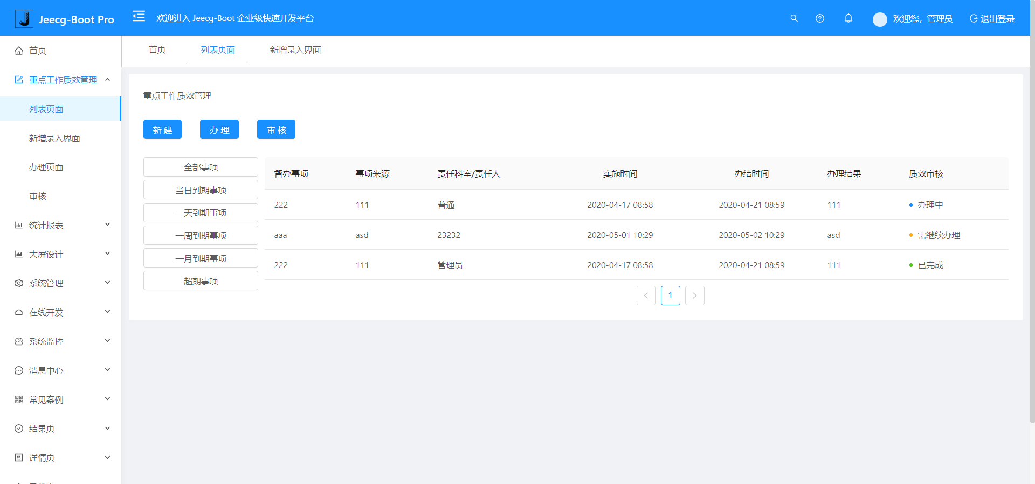
- 新增录入页面
实现主键编码自增及选择办理人及办理状态
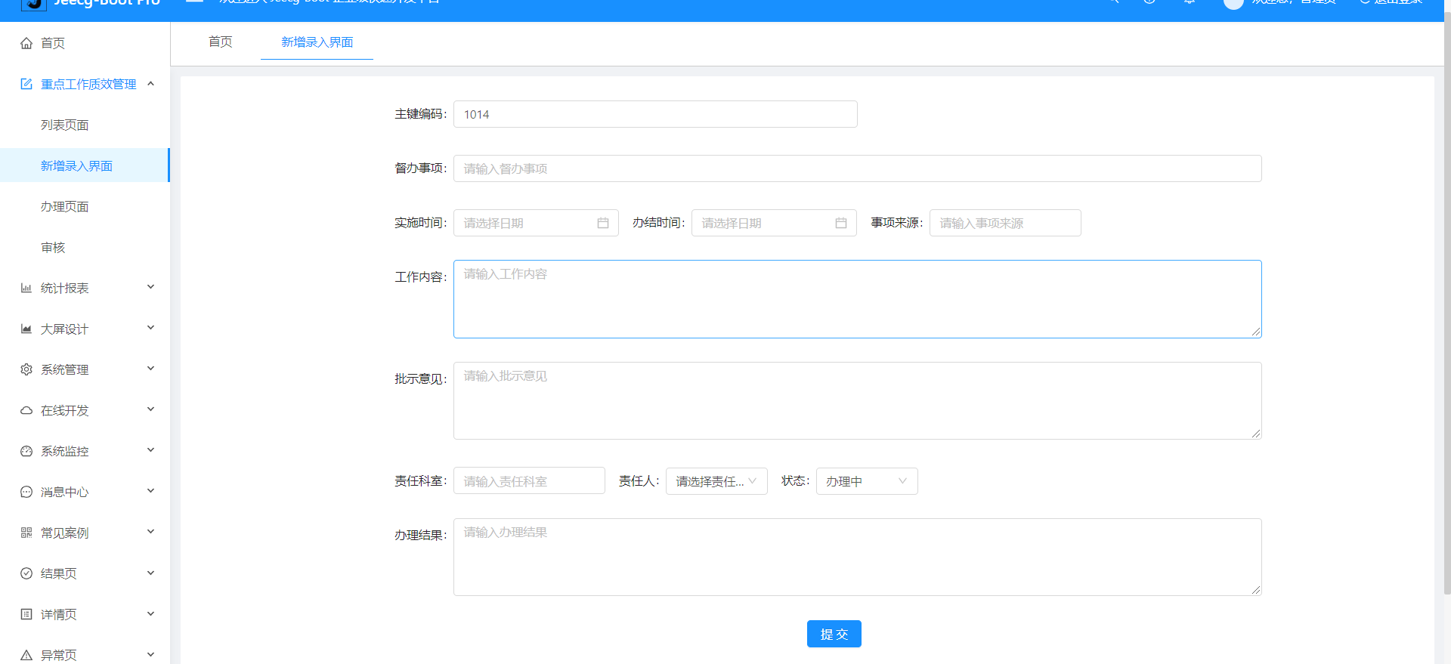
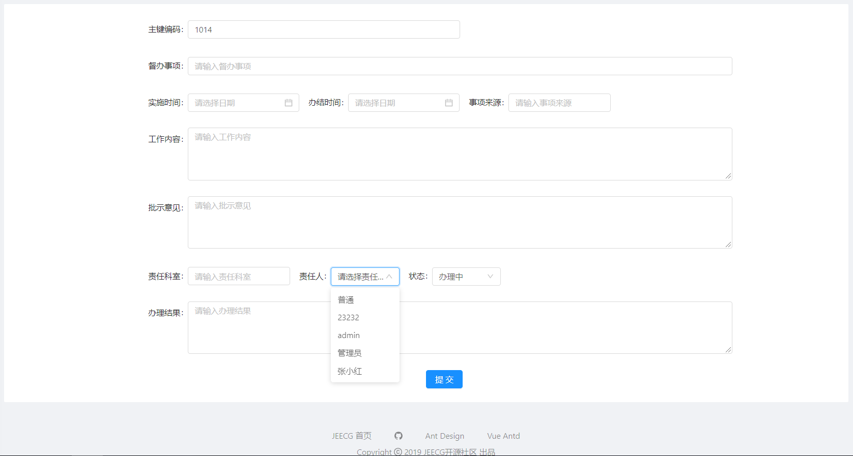
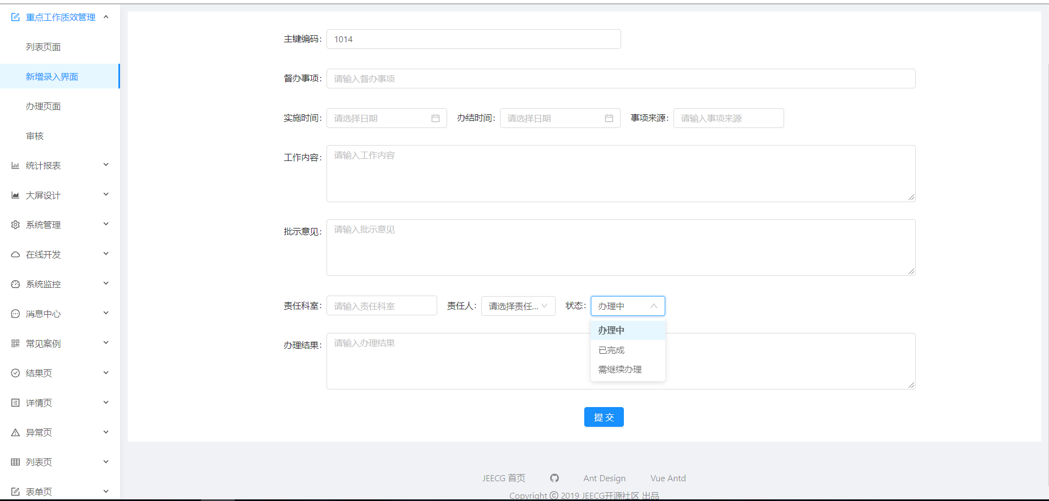
- 办理页面
实现修改页面回显数据 展示所有信息 点击任务跟踪只可修改状态和办理结果
展示信息
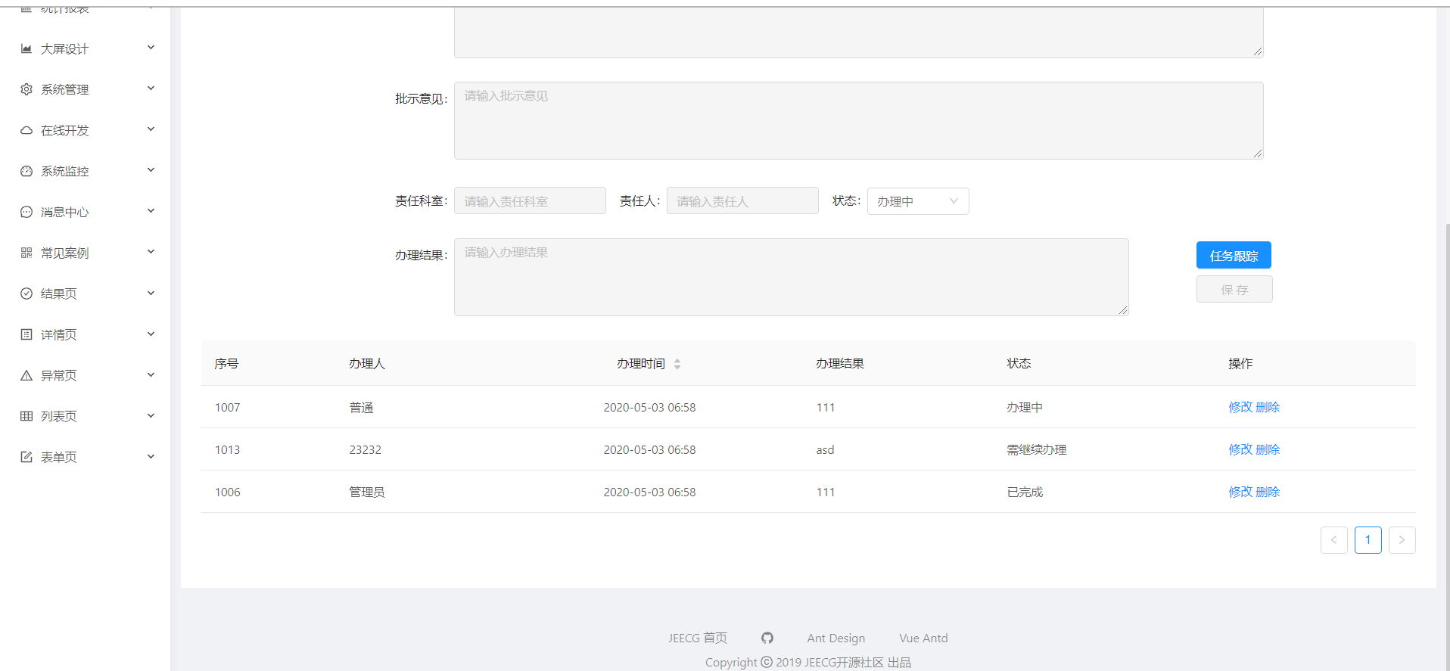
点击修改
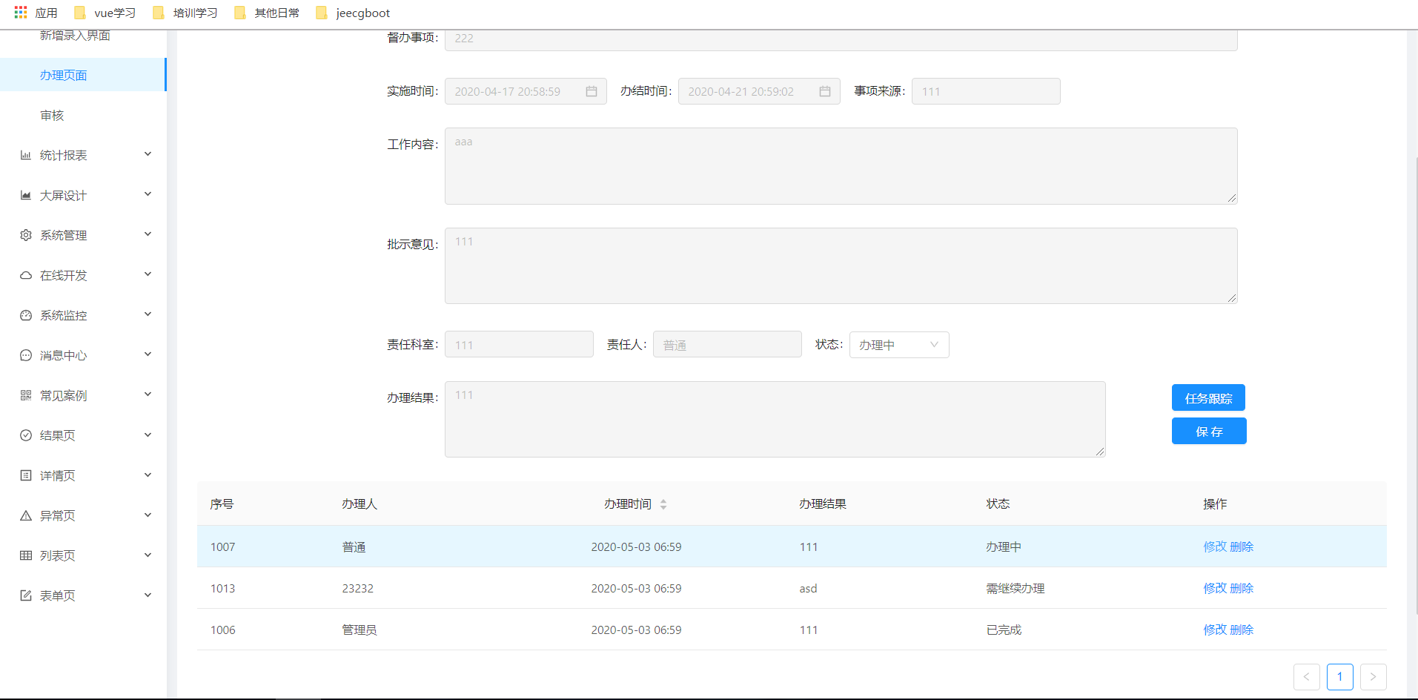
点击任务跟踪
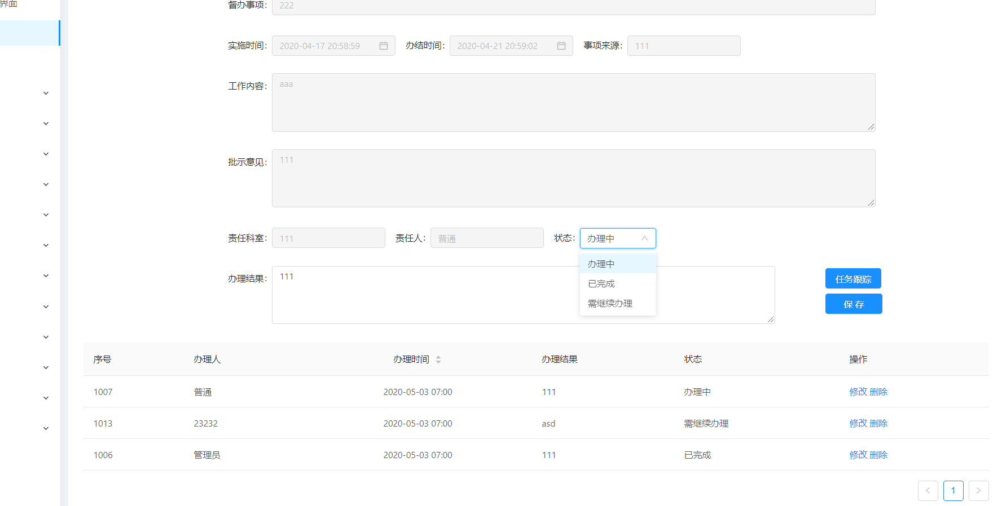

- 审核页面
先展示已完成信息
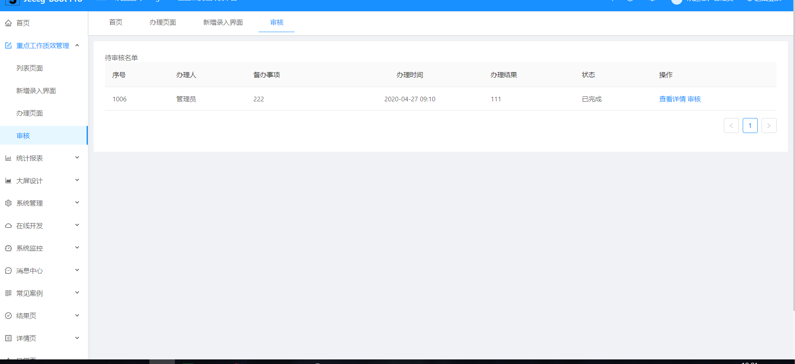
当点击查看详情时弹窗展示该条信息所有数据
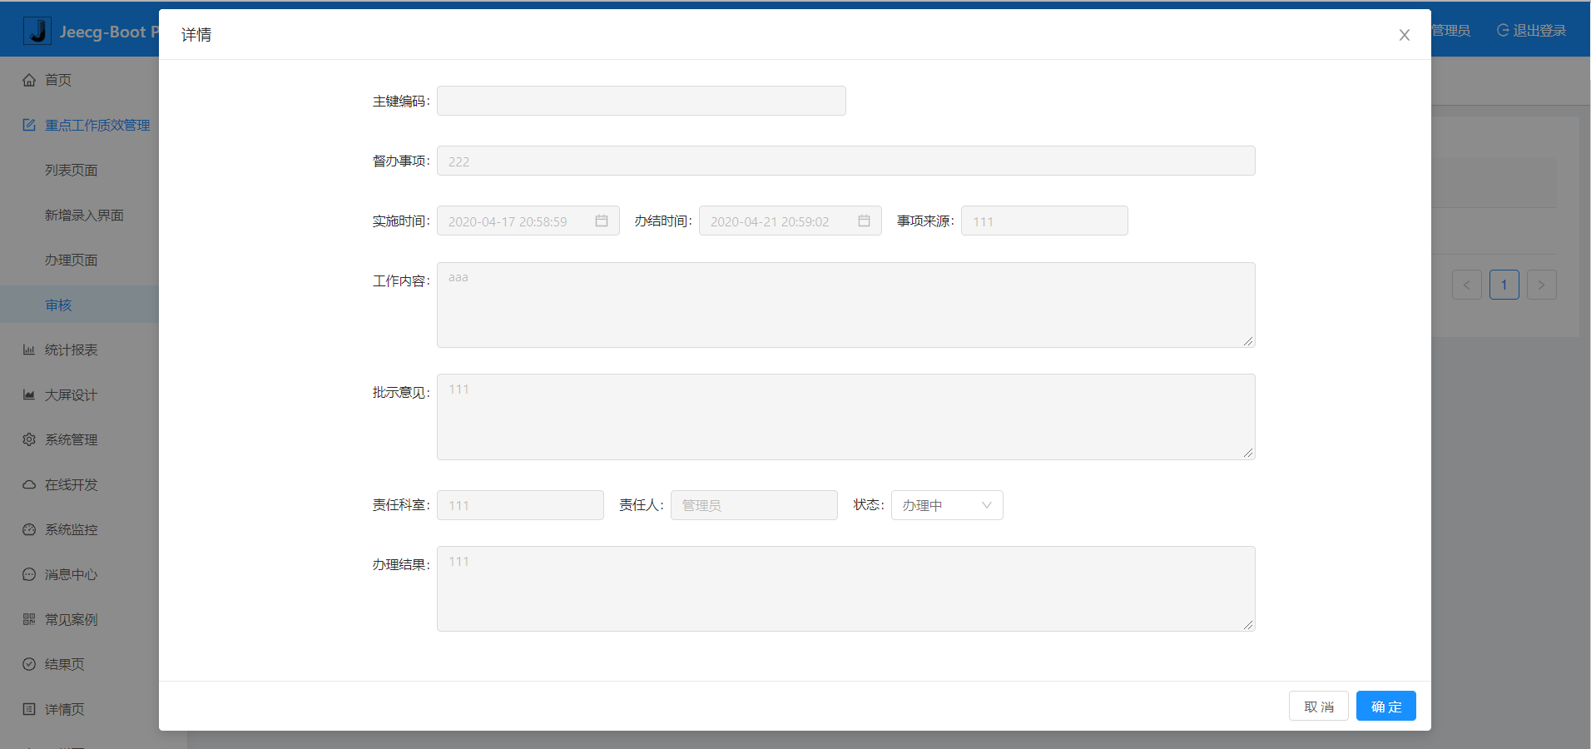
点击审核进入新建审核页面
